МУЗЫКАЛЬНАЯ ЛИТЕРАТУРА. 4 КЛАСС/2 курс. УРОК № 4.
Тема урока: ОПЕРА МИХАИЛА ГЛИНКИ ПО СКАЗКЕ А.ПУШКИНА «РУСЛАН И ЛЮДМИЛА»
1 задание: прочитать текст урока.
Работа над оперой началась в 1837 году и шла в течение пяти лет с перерывами. Замысел оперы в значительной степени отличается от литературного первоисточника. В опере воспеваются героизм, благородство чувств, верность в любви, высмеивается трусость, осуждаются коварство. Через все произведение композитор проводит мысль о победе света над тьмой, о торжестве жизни.
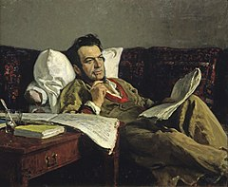 | 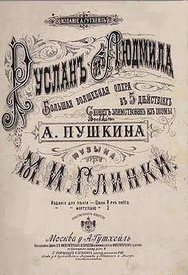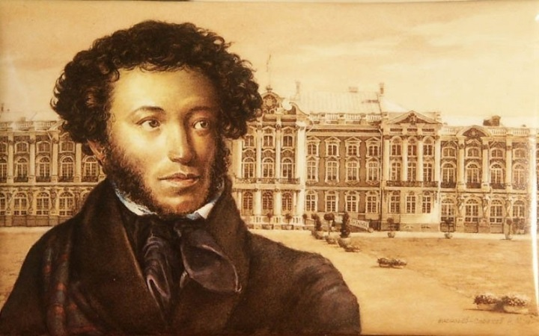
Традиционный сказочный сюжет Глинка использовал для показа разнообразных характеров, создав целую галерею человеческих типов. Среди них - благородный и мужественный Руслан, нежная Людмила, трусливый Фарлаф, добрый Финн, коварная Наина, жестокий Черномор.
ДЕЙСТВИЕ ПРОИСХОДИТ ВО ВРЕМЕНА КИЕВСКОЙ РУСИ.
Действие 1  Князь Киевский устраивает пир в честь свадьбы дочери Людмилы и Руслана. Народ желает счастья молодым. Вдруг страшный гром потрясает хоромы. Все засыпают. Когда все приходят в себя, оказывается, что Людмила исчезла. Отец в отчаянии обещает руку Людмилы тому, кто найдет княжну. | 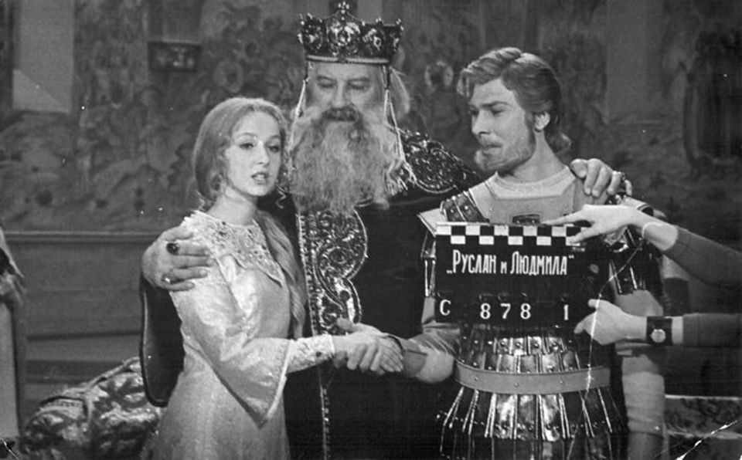
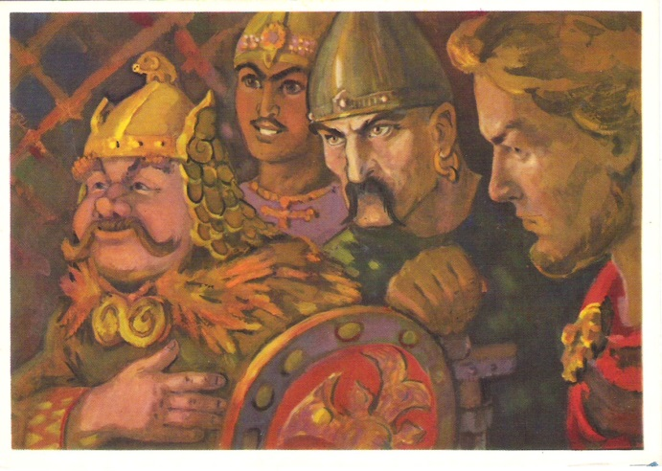 | Действие 2  И вот Руслан, Фарлаф и Ратмир отправились искать Людмилу. Руслан встречает волшебника Финна и узнает, что княжна находится во власти злого карлика Черномора.  Действие 3  Волшебница Наина обещала Фарлафу помочь. А Ратмира и Руслана – погубить. Но появляется Финн и освобождает героев.
Действие 4  Во дворце Черномора танцами развлекают Людмилу. Но Людмила думает только о Руслане.  Руслан попадает во дворец Черномора. Волшебным мечом Руслан отрезает карлику бороду, в которой содержалось его могущество. Затем покидает дворец со спящей Людмилой (её усыпил карлик), устремив свой путь на Киев. | 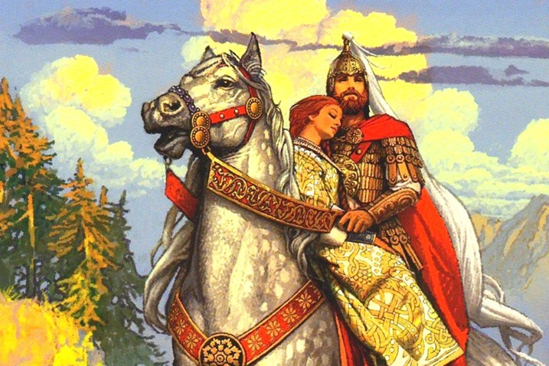
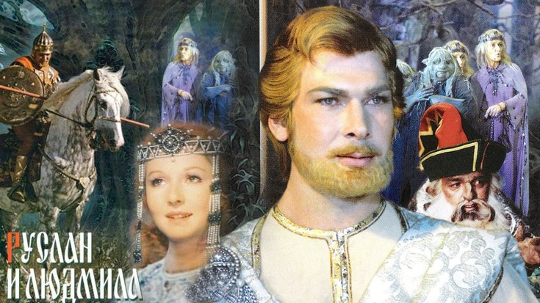 | Действие 5  В Киеве Людмилу никто не может разбудить. Её похитил и принёс Фарлаф. Слышен шум всадников - это Руслан с друзьями. Трусливый Фарлаф убегает. Руслан надевает Людмиле волшебный перстень Финна. Людмила пробуждается. Народ славит великих богов, святую Отчизну и мудрого Финна.
2.задание: записать в тетрадь:

ОПЕРА МИХАИЛА ГЛИНКИ «РУСЛАН И ЛЮДМИЛА»
ПО СКАЗКЕ А.ПУШКИНА
- Людмила (сопрано)
- Руслан (бас)
- Фарлаф (бас)
- Черномор (не поёт)
- Увертюра – оркестровое вступление, которым открывается опера. Написана в сонатной форме: вступление (фанфары), Г.П. (стремительная) – образ пира, П.П. (нежная) – образ любви.

3.задание: слушать УВЕРТЮРУ по ссылке:
https://yadi.sk/d/zn0CrBXt7yqNNw

4.задание: выполнить Д/З. Ответить письменно на вопросы и прислать по почте.
1.Трусливый персонаж в опере - это?
2.Какой персонаж лишен вокальной партии?
4. Оркестровое вступление - это?

Буркова Любовь Васильевна - by-luba@yandex.ru или 9172434682

Лотфуллина Лилия Рафисовна - lotfullina66@mail.ru или 89600613853

